Gabarito Centro-Oeste- Região de Saúde: Médio Araguaia

Cálculo da previsão de Nascidos Vivos

Sisdim:
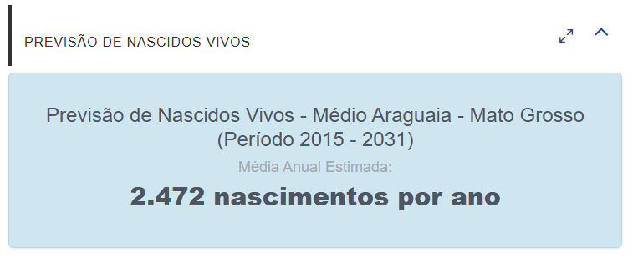

Script:
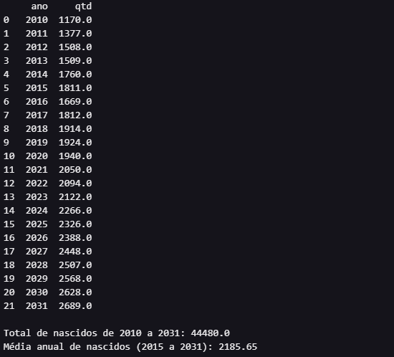

Diferença: -286

Lista de procedimentos necessários

